УСЛОВИЯ ОХРАНЫ ЗДОРОВЬЯ ОБУЧАЮЩИХСЯ МОБУ СОШ с . Алькино

Охрана здоровья учащихся
Охрана здоровья
Одной из задач школы является создание здоровьесберегающей среды и охрана здоровья учащихся.

Условия охраны здоровья учащихся регламентированы такими нормативно – правовыми документами как Федеральный закон «Об образовании в РФ».

Для создания нормальных условий охраны здоровья учащихся и соблюдения санитарного законодательства СанПиН 2.4.2.2821-10 «Санитарно-эпидемиологические требования к условиям и организации обучения в общеобразовательных учреждениях» и улучшению условий труда в школе проводится ряд мероприятий.

Охрана здоровья учащихся включает в себя:
- оказание первичной медико-санитарной помощи в порядке, установленном законодательством в сфере охраны здоровья:
Для оказания доврачебной первичной медицинской помощи и проведения профилактических
осмотров, профилактических мероприятий различной направленности, иммунизации, первичной диагностики заболеваний, оказания первой медицинской помощи в школе функционирует медицинский кабинет. Медицинский кабинет оснащён оборудованием, инвентарем и инструментарием в соответствии с СанПиН 2.1.3.2630–10.

организацию питания учащихся:
Имеется помещение столовой для питания учащихся, а также для хранения и приготовления пищи в соответствии с требованиями санитарных правил.
Организация качественного горячего питания учащихся в соответствии с требованиями санитарных правил. Организация питания обучающихся и работников школы обеспечивают работники школы «Школьное питание». Учащиеся школы обеспечиваются организованным горячим питанием. При формировании рациона питания детей и подростков в приготовлении пищи
соблюдаются основные принципы организации рационального, сбалансированного, щадящего питания, предусматривающего:

- соответствие энергетической ценности рациона возрастными и физиологическими потребностями детей и подростков;

- обеспечение в рационе сбалансированности основных пищевых веществ в граммах;

- восполнение дефицита витаминов и других микроэлементов в питании школьников за счёт корректировки рецептур и использовании обогащённых продуктов;

- технологическая обработка продуктов, обеспечивающая вкусовые качества кулинарной продукции и сохранность пищевой ценности;

- соблюдение оптимального режима питания и распределения суточного рациона по отдельным приёмам пищи в течение дня

определение оптимальной учебной, внеучебной нагрузки, режима учебных занятий и продолжительности каникул:
При организации учебного процесса соблюдаются санитарные нормы, предъявляемые к его организации: объем нагрузки в часах, время на самостоятельную работу, время отдыха, удовлетворение потребностей в двигательной активности.

В своей профессиональной деятельности педагоги школы учитывают возрастные возможности учащихся и их индивидуальные особенности. Учет индивидуальных особенностей развития учащихся осуществляется посредством распределения учащихся по группам здоровья на занятиях физкультурой, индивидуально-групповых занятий, консультаций по предметам. В школе организовано обучение на дому по индивидуальному учебному плану по медицинским показаниям.

Неукоснительно соблюдаются санитарные нормы в части организации образовательного процесса, что отражено в учебном плане и расписании занятий, соблюдается режим учебы и отдыха: при составлении расписания учитывается предельно допустимая учебная нагрузка; в школе проводятся 3 урока физкультуры. При соответствующей погоде уроки физкультуры проводятся на улице, в зимний период ведутся занятия по лыжной подготовке.

пропаганду и обучение навыкам здорового образа жизни, требованиям охраны труда:
Школа организовывает взаимодействие с организациями по физической культуре и спорту
В школе работает библиотека, в фондах которой имеется научно-публицистическая, научно- методическая, детская литература по вопросам здоровьесбережения.

В школе работает лекторская группа, которая ведет беседы с учащимися по здоровьесбережению.

организацию и создание условий для профилактики заболеваний и оздоровления учащихся, для занятия ими физической культурой и спортом:
Средством реализации данного направления являются: уроки физической культуры,
объединения дополнительного образования спортивного направления, спортивные игры, эстафеты, физкультминутки на уроках, проведение месячников безопасности, защиты детей.
В школе организовано взаимодействие с правоохранительными органами, учреждениями дополнительного образования детей, культуры, физической культуры и спорта, здравоохранения.

прохождение учащимися в соответствии с законодательством Российской Федерации периодических медицинских осмотров и диспансеризации:
Для проведения профилактических осмотров, профилактических мероприятий различной
направленности, иммунизации, первичной диагностики заболеваний в школе функционирует медицинский кабинет и районная центральная больница с. Малояз.

профилактику и запрещение курения, употребления алкогольных, слабоалкогольных напитков, пива, наркотических средств и психотропных веществ, их прекурсоров и аналогов и других одурманивающих веществ:
Наличие безопасной поддерживающей среды в школе: благоприятный психологический климат, участие школьников в проектах по профилактике психоактивных веществ. В школе реализуются программы: «Разговор о правильном питании», «Здоровье». А так же в школе проходят тематические мероприятия, классные часы, анкетирование по выявлению факторов риска распространения психоактивных веществ и его оценка.

обеспечение безопасности учащихся во время пребывания в организации, осуществляющей образовательную деятельность:
Состояние и содержание территории, здания, оборудования соответствуют требованиям
санитарных правил, требованиям пожарной безопасности, требованиям безопасности дорожного движения.
Учебные кабинеты оснащены естественной и искусственной освещенностью, воздушно- тепловым режимом, необходимым оборудованием и инвентарем в соответствии с требованиями санитарно – гигиенических правил для освоения основных и дополнительных образовательных программ.

Учителя школы при использовании технических средств обучения, ИКТ соблюдают здоровьесберегающий режим, учитывают требования санитарных правил.

Использование в повседневной воспитательной работе рекомендованных и утвержденных методов профилактики заболеваний.

В школе работают квалифицированные специалисты, обеспечивающие проведение оздоровительной работы с учащимися: преподаватели физической культуры, педагоги дополнительного образования, педагог-психолог.

Наличие аналитических данных о формировании ценности здорового и безопасного образа жизни учащихся.

Отслеживание динамики показателей здоровья учащихся, включение этих сведений в ежегодный отчет.

Проведение социологических исследований на предмет удовлетворенности учащихся, родителей комплексностью и системностью работы школы по сохранению и укреплению здоровья, а также на предмет наличия благоприятного мнения об образовательном учреждении.

профилактику несчастных случаев с учащимися во время пребывания в организации, осуществляющей образовательную деятельность:
Учителя химии, физики, биологии, информатики, физкультуры, технологии, ОБЖ включают
элементы обучения детей безопасному поведению в программный материал, проводят инструктажи.
Классные руководители проводят беседы и инструктажи по правилам поведения с учащимися.

Основная мера предупреждения травм в школе - это привитие учащимся дисциплинированного поведения, прочных навыков осмотрительности.
Вопросы об условиях охраны здоровья учащихся рассматриваются на совещании при директоре, производственных совещаниях, родительских собраниях. Для оказания доврачебной медицинской помощи учащимся в школе функционирует медицинский кабинет.

Главным в реализации данного направления является создание организационно-педагогических условий для здоровьесбережения учащихся и сотрудников школы. Реализация данной деятельности направлена на формирование у участников учебно-воспитательного процесса культуры отношения к своему здоровью, которая включает в себя:
- культуру физиологическую (способность управлять физиологическими процессами и наращивать
резервные мощности организма);
- культуру физическую,
- культуру психологическую,
- культуру интеллектуальную (способность управлять своими мыслями и контролировать их).

Работа по данному направлению предполагает обеспечение учащихся определенными знаниями о здоровом образе жизни, освоение практических навыков, умений поддержания и укрепления собственного здоровья, уменьшение численности учащихся, склонных к вредным привычкам, формирование активной жизненной здоровьетворческой позиции, активное сотрудничество с родителями и общественностью.

Здоровьесберегающие технологии-
это система мер, включающая взаимосвязь и взаимодействие всех факторов образовательной среды, направленных на сохранение здоровья ребенка на всех этапах его обучения и развития.

Сущность здоровьесберегающего урока:
- обеспечивает ребёнку и учителю сохранение и увеличение их жизненных сил от начала и до конца урока,
позволяет использовать полученные умения самостоятельно во внеурочной деятельности и в дальнейшей жизни

Анализ проведения урока с позиций здоровьесбережения

- Обстановка и гигиенические условия в классе: температура и влажность воздуха, освещённость класса и доски, наличие /отсутствие звуковых раздражителей и т.д.
- Количество видов учебной деятельности (норма: 4-7 видов).
- Средняя продолжительность и частота чередования различных видов учебной деятельности (норма: 7-10 мин.).
- Количество видов преподавания: словесный, наглядный и т.д. (норма: не менее 3).
- Чередование видов преподавания (норма: через 10-15 мин)
- Использование методов, способствующих активизации и творческому самовыражению самих обучающихся.
- Место и длительность применения технических средств обучения.
- Оздоровительные моменты на уроке: физкультминутки, динамические паузы, минутки релаксации, дыхательная гимнастика и т. д. (норма: на 15-20 мин урока по 1 мин из 3 лёгких упражнений с 3-4 повторениями каждого).
- Наличие в содержательной части урока вопросов, связанных со здоровьем и здоровым образом жизни.
- Наличие внешней мотивации деятельности обучающихся на уроке. Стимуляция внутренней мотивации.
- Психологический климат на уроке. Взаимоотношения «учитель-ученик», «ученик-ученик».
- Наличие на уроке эмоциональных разрядок.
- Плотность урока, т.е. количество времени, затраченного учеником на учебную работу (норма: от 60 до 80%).
- Момент наступления утомления обучающихся и снижения их учебной активности (норма: не ранее 25-30 минут в 1 классе, 35-40 минут в начальной школе, 40 минут в основной и средней школе).
- Темп окончания урока:
- «скомканность» - нет времени на вопросы учащихся, комментарий домашнего задания;
- спокойное завершение урока;
- задерживание обучающихся после звонка.

Разрушительно воздействуют на состояние здоровья школьников:

- Стрессогенные технологии проведения урока и оценивания знаний обучающихся.
- Недостаток физической активности учащихся.
- Отсутствие индивидуального подхода в обучении.
- Несоблюдение гигиенических и физиологических требований к организации учебного процесса.
- Недостаточный уровень психологических знаний педагогов.
- Низкий уровень культуры здоровья учащихся и их родителей.

Гигиенические требования к максимальным величинам недельной образовательной
нагрузки
(СанПиН 2.4.2.2821-10)

Объем максимальной допустимой нагрузки в течение дня должен составлять:
- для обучающихся 1-х классов не должен превышать 4 уроков и 1 день в неделю - не более 5 уроков за счет урока физической культуры;
- для обучающихся 2 - 4-х классов - не более 5 уроков, и один раз в неделю 6 уроков за счет урока физической культуры при 6-дневной учебной неделе;
- для обучающихся 5 - 6-х классов - не более 6 уроков;
- для обучающихся 7 - 11-х классов - не более 7 уроков.
Между началом факультативных занятий и последним уроком рекомендуется устраивать перерыв продолжительностью не менее 45 минут.

Расписание уроков составляют с учетом дневной и недельной умственной работоспособности обучающихся и шкалой трудности учебных предметов (приложение 3).
При составлении расписания уроков следует чередовать различные по сложности предметы в течение дня и недели: для обучающихся I ступени образования основные предметы (математика, русский и иностранный язык, природоведение, информатика) чередовать с уроками музыки, ИЗО, труда, физической культуры; для обучающихся II и III ступени образования предметы естественно- математического профиля чередовать с гуманитарными предметами.
Для обучающихся 1-х классов наиболее трудные предметы должны проводить на 2-м уроке; 2 - 4-х классов - 2 - 3-м уроках; для обучающихся 5 - 11-х классов на 2 - 4-м уроках.
В начальных классах сдвоенные уроки не проводятся.
В течение учебного дня не следует проводить более одной контрольной работы. Контрольные работы рекомендуется проводить на 2 - 4-м уроках.
Плотность учебной работы обучающихся на уроках по основным предметам должна составлять 60 - 80%.
Обучение в 1-м классе осуществляется с соблюдением следующих дополнительных требований:
- учебные занятия проводятся по 5-дневной учебной неделе и только в первую смену;
- использование "ступенчатого" режима обучения в первом полугодии (в сентябре, октябре - по 3 урока в день по 35 минут каждый, в ноябре - декабре - по 4 урока по 35 минут каждый; январь - май
- по 4 урока по 45 минут каждый);
  - рекомендуется организация в середине учебного дня динамической паузы продолжительностью не менее 40 минут;
  - обучение проводится без балльного оценивания знаний обучающихся и домашних заданий;
  - дополнительные недельные каникулы в середине третьей четверти при традиционном режиме обучения.
Для предупреждения переутомления и сохранения оптимального уровня работоспособности в течение недели обучающиеся должны иметь облегченный учебный день в четверг или пятницу.

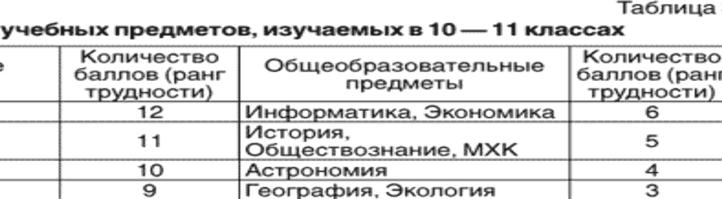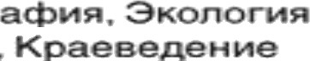
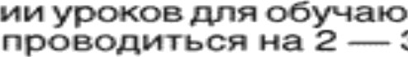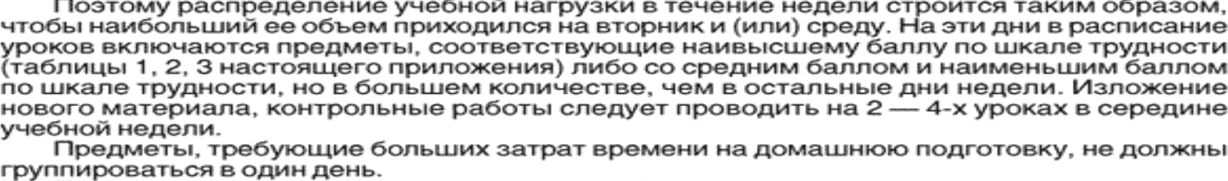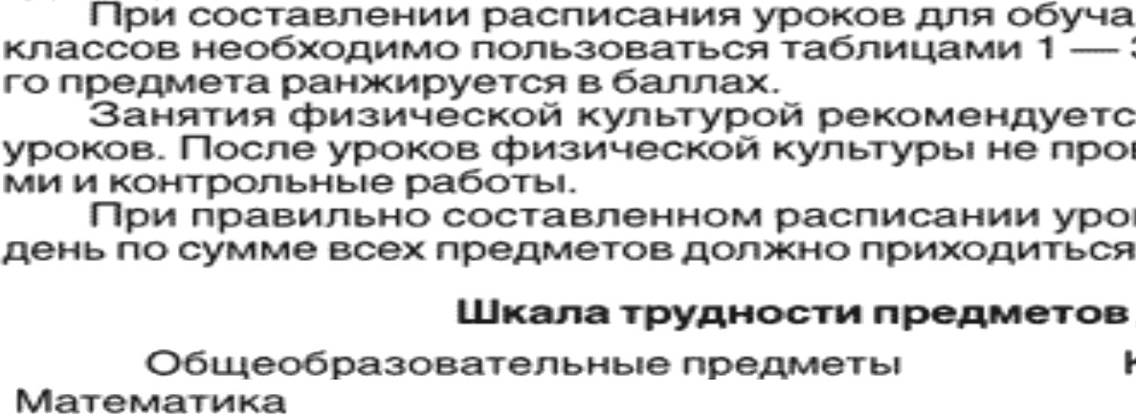

e

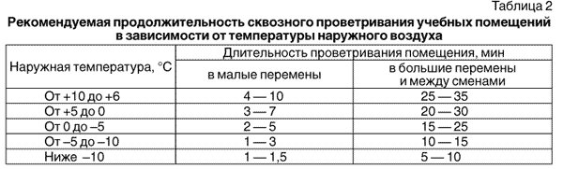

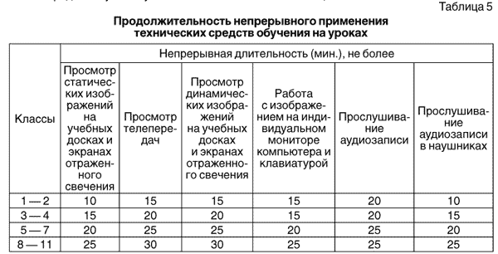

Приложе н ие 7 к СанПин 2.4.2.2821-10

Рекомендации по проведению занятий физической культурой в зимний период

Возраст обучающихся |  | Температура воздуха и скорость ветра, при которых допускается проведение занятий на открытом воздухе
 |  | Бе з ветра | При скорости ветра до 5 м/сек | При скорости ветра до 6-10 м/сек | При скорости ветра более 10 м/сек
до 12 лет |  | -  9 С | - 6 С | - 3 С | Занятия не проводятся
12-13 лет |  | -  12 С | - 8 С | - 5 С | Занятия не проводятся
14-15 лет |  | -  15 С | -12 С | - 8 С | Занятия не проводятся
16-17 лет |  | -  16 С | -15 С | -10 С | Занятия не проводятся
Из Приложения 2 к СанПин 2.4.2. 2821-10
Размеры инструментов и инвентаря,
используемого при трудовом обучении и организации общественно-полезного труда Объем ведер и леек:
Для детей 8-10 лет – не более 3 литров
Для детей 11-12 лет – не более 4 литров Для детей 13-14 лет – не более 6 литров
Для детей 15-16 лет – не более 8 литров

